LAPORAN PRAKTIKUM PEMROGRAMAN JAVA
PRAKTIKUM PERTEMUAN 5
MEMBANGUN DATABASE INVENTORY

DISUSUN OLEH :
Cyndy Natalia Manik
25110011

DOSEN PENGAMPU :
Juni Ismail, S.Kom., M.Kom.

PROGRAM STUDI TEKNIK KOMPUTER
CIVITAS AKADEMIKA POLITEKNIK BISNIS INDONESIA
SIANTAR
2026
Tab Structure db_inventori_lab dengan 5 tabel (Tahap 7)
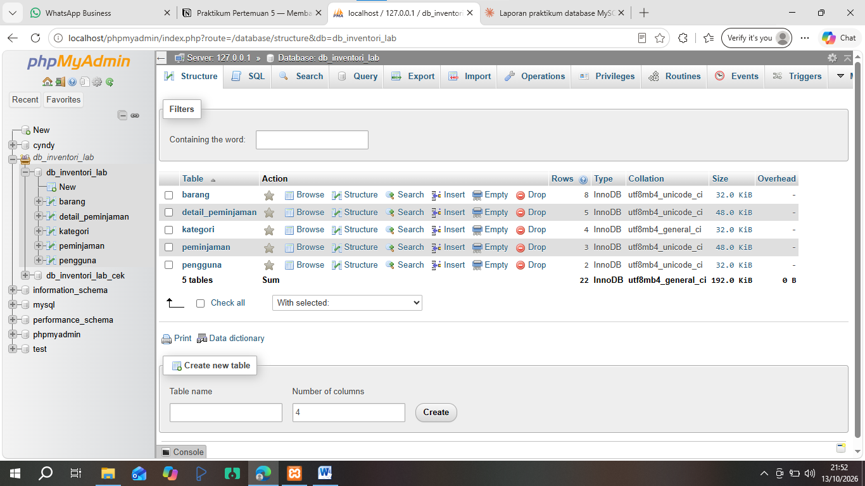

- Tabel barang
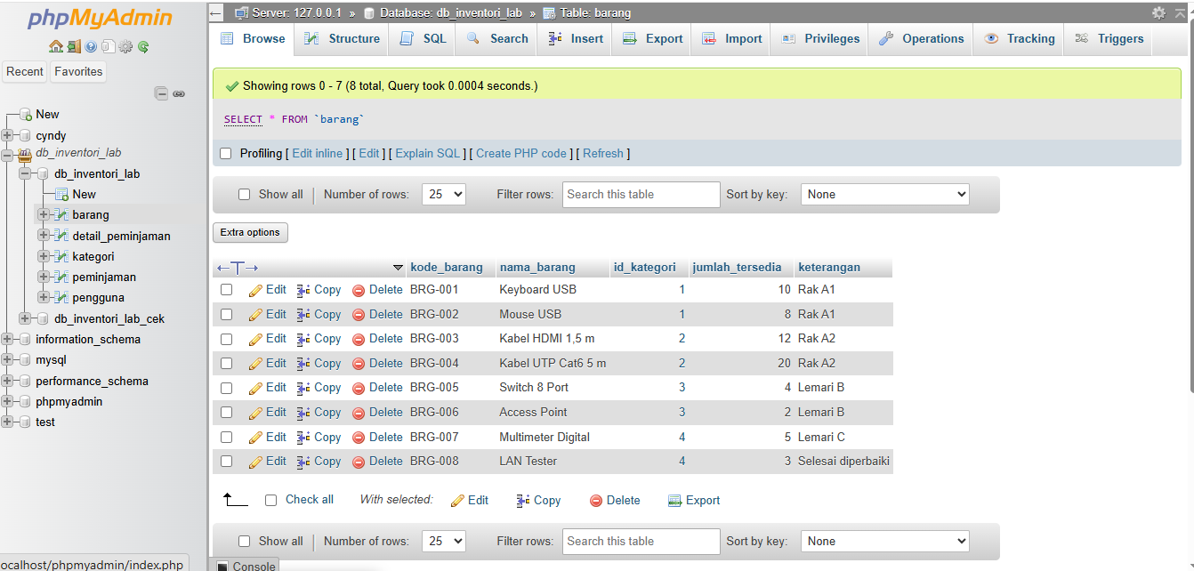

- Tabel kategori
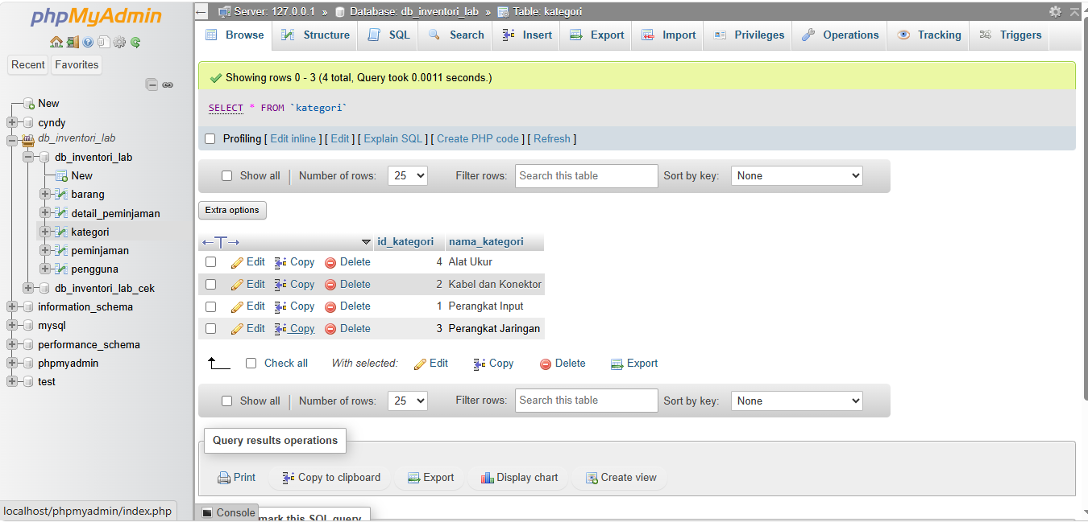

- Tabel pengguna
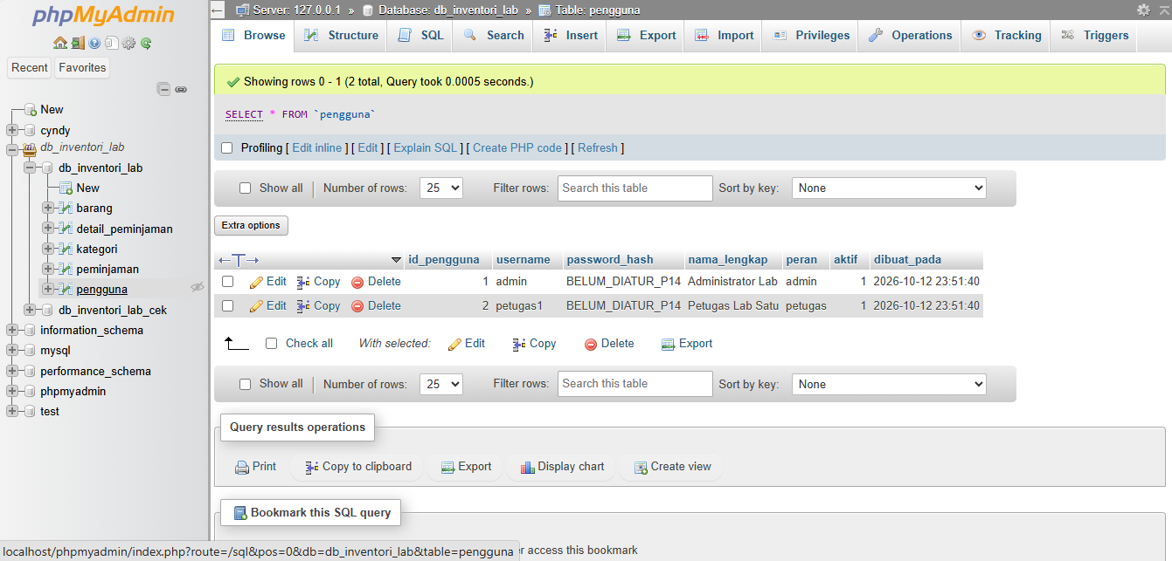

- Tabel peminjaman
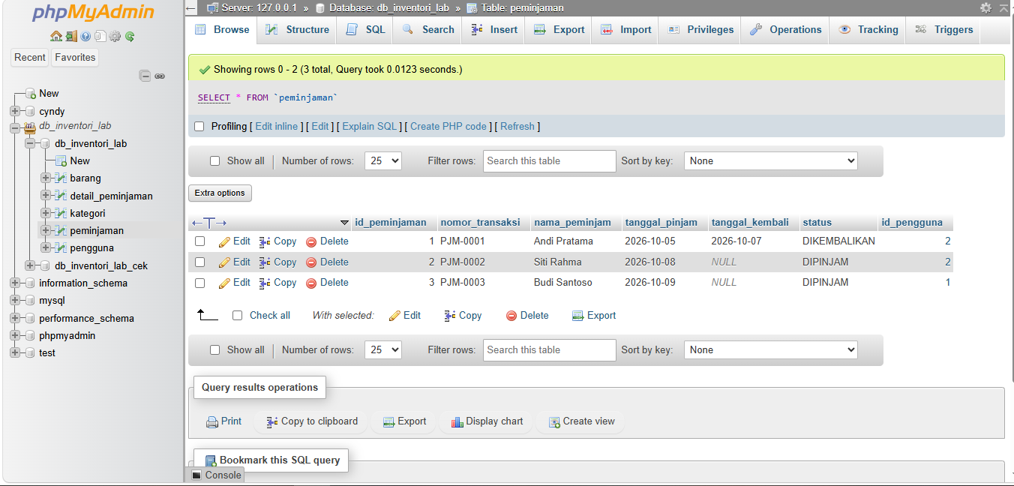

- Tabel detail_peminjaman
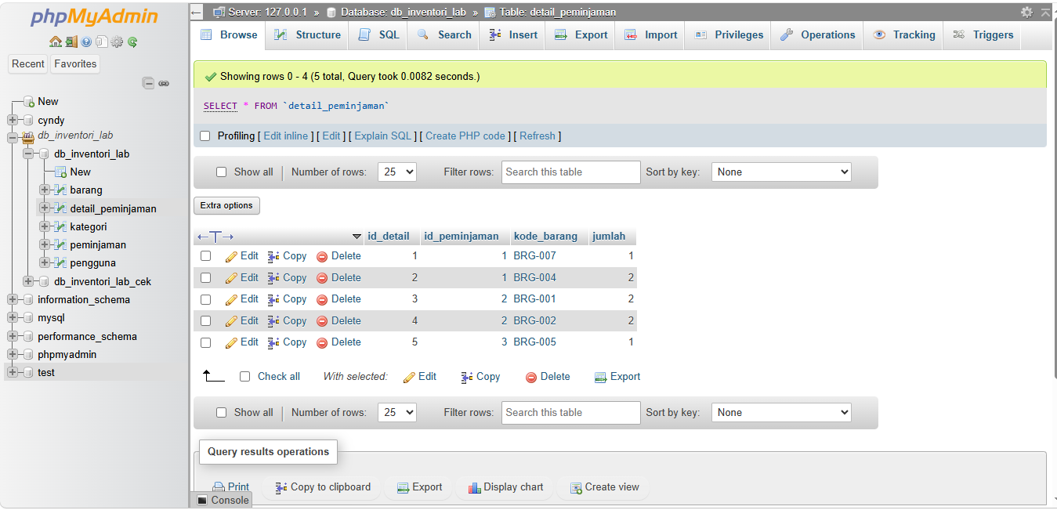

Relation view tabel detail_peminjaman dengan 2 constraint (Tahap 8.5)
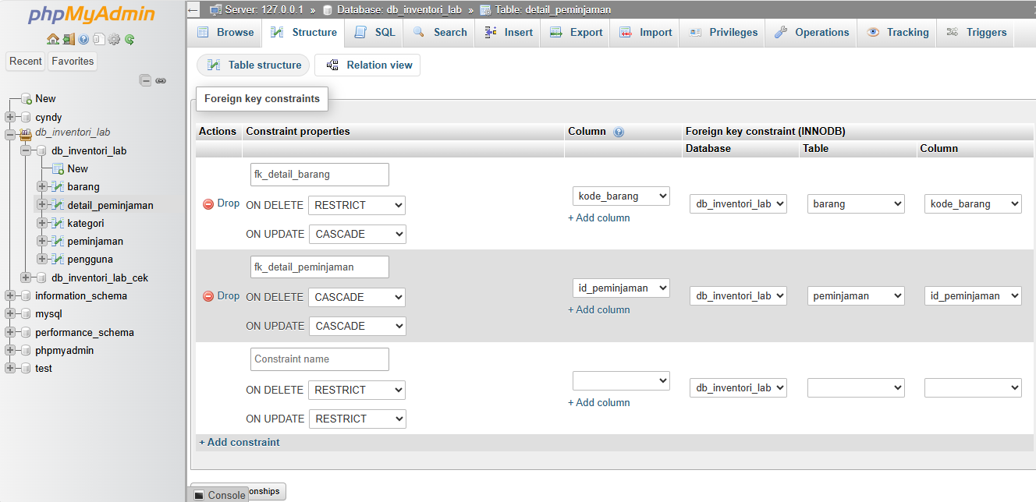
Designer yang sudah dirapikan (Tahap 8.7)

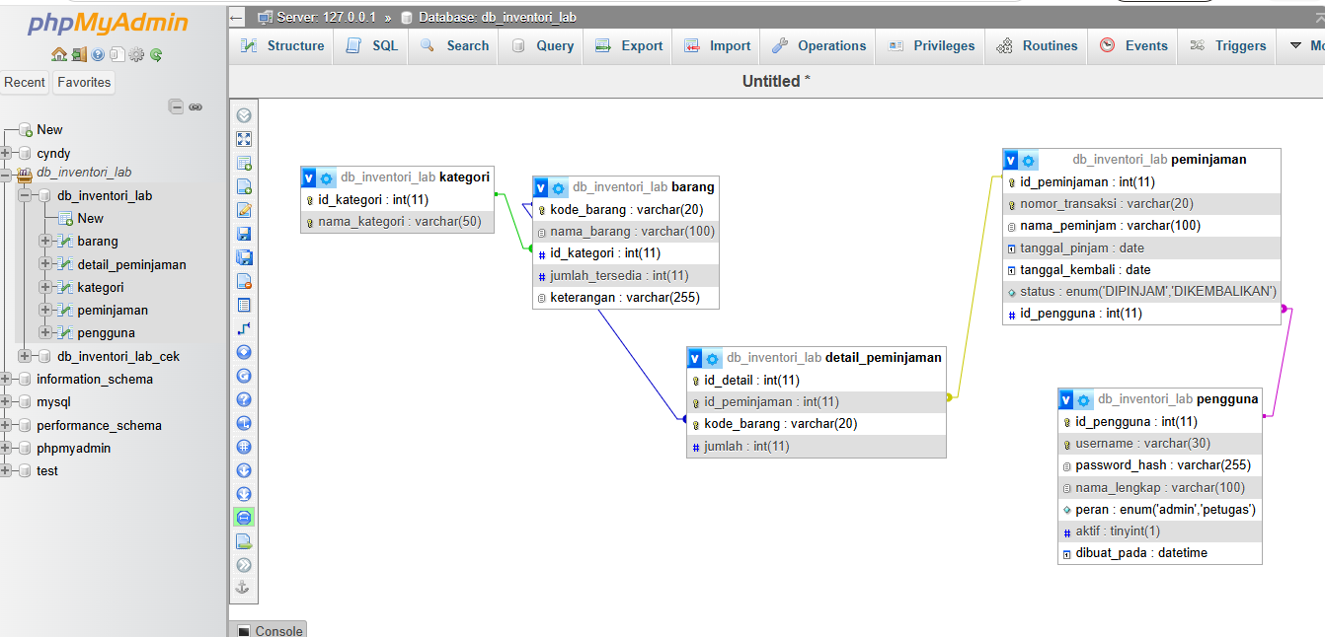

Hasil kueri Q6 (Tahap 12)
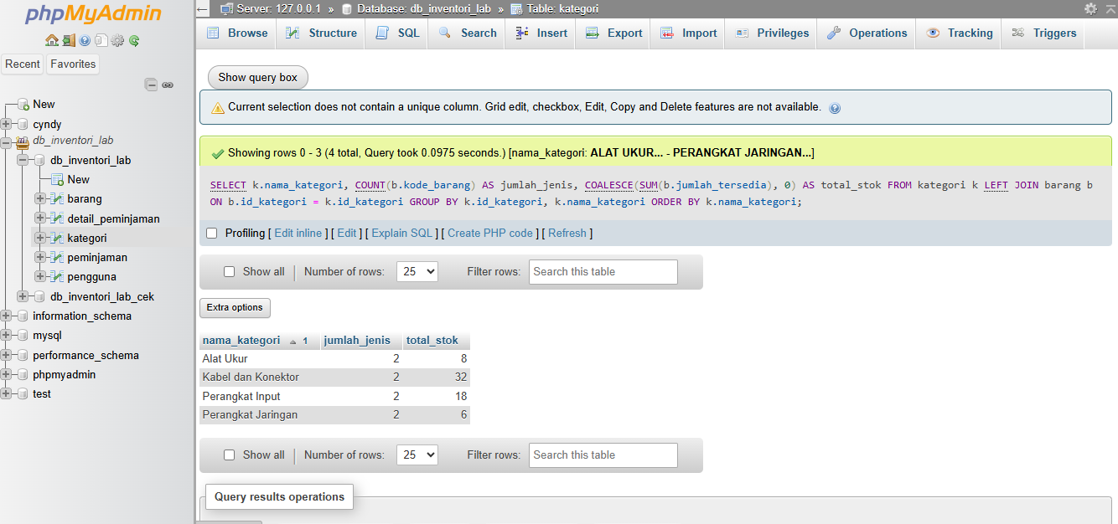
Pesan error U3 (Tahap 14)
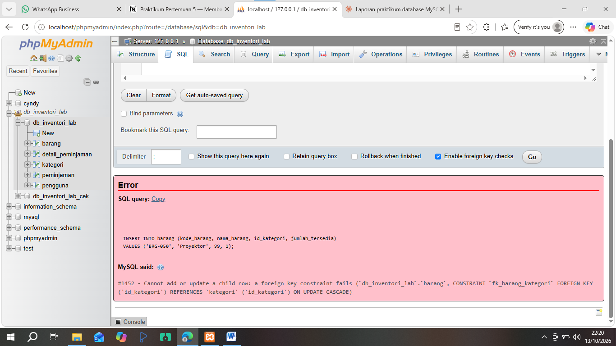

Hasil uji CHECK di database cek (Tahap 16.8)
